Управление образования администрации Белгородского района
Муниципальное дошкольное образовательное учреждение
«Детский сад комбинированного вида № 19 п. Разумное
Белгородского района Белгородской области»

«Использование воспитательного потенциала интеллектуально – познавательных игр (игровых пособий) для формирования основ гражданственности у дошкольников»

Авторы опыта:
Бабынина Татьяна Николаевна,
Краснокутская Светлана Петровна,
воспитатели
МДОУ «Детский сад комбинированного вида №19
п. Разумное Белгородского района Белгородской области»

2022
Содержание

Раздел I. Информация об опыте………………………………….………....…. 3

Раздел II. Технология опыта…………………………………………………….8

Раздел III. Результативность опыта………………………………….…….….15

Библиографический список………………………………..……………..……16

Приложение к опыту…………………………………..…….……………...….17

Раздел I.
Информация об опыте

Условия возникновения и становления опыта
«Педагогический стаж» муниципального дошкольного образовательного учреждения «Детский сад комбинированного вида № 19 п. Разумное Белгородского района Белгородской области» более 30 лет. За это время педагогами накоплен богатый опыт работы, сложились определенные традиции, самой важной из которых является непрерывное стремление к совершенствованию, поиску эффективных путей организации образовательно - воспитательного процесса. В детском саду функционирует 16 групп дошкольного возраста, которые посещают дети от двух до восьми лет. Детский сад находится в центре поселка Разумное, что позволяет ему активно сотрудничать с филиалами районной библиотеки, школой искусств, центром культурного развития поселка.
В федеральном государственном образовательном стандарте дошкольного образования (ФГОС ДО) одной из задач является объединение обучения и воспитания в целостный образовательный процесс на основе духовно-нравственных и социокультурных ценностей и, принятых в обществе правил и норм поведения в интересах человека, семьи, общества.
В дошкольном учреждении реализуется основная образовательная программа, разработанная в соответствии с ФГОС ДО, главной целью которой является воспитание гармонично развитой и социально ответственной личности на основе духовно-нравственных ценностей народов Российской Федерации, исторических и национально-культурных традиций.
Таким образом, в детском саду созданы условия для формирования нравственных качеств личности.
Важнейшей нравственной ценностью является возрождаемое в российском государстве чувство истинного патриотизма, формирование в подрастающем поколении граждански активных, социально-значимых качеств. Авторов опыта заинтересовала проблема формирования основ гражданственности у дошкольников и тесно связанная с ней категория патриотизма.
Началом работы по теме опыта стало определение уровня сформированности основ гражданственности у детей дошкольного возраста по диагностической методике Е.А. Казаковой (Приложение 1, 2) и изучение представлений родителей воспитанников о понятии «гражданственность» (Приложение 3).
Диагностика проводилась на основании стандартизированной анкеты, включающей восемь вопросов, адресованных взрослым, имеющим отношение к воспитанию ребенка (родителям), где испытуемым дается анкетный лист с вопросами и предлагается ответить на заданные вопросы, выбрав один из вариантов ответов.
По результатам исследования оказалось, что высокий уровень сформированности основ гражданственности имеют 15% дошкольников, средний уровень - 30%, низкий уровень - 55%, у которых поверхностные знания о родном поселке, крае, о Родине в целом, о людях разных национальностей, отмечается недостаточная эмоциональность рассказов о Родине, недостаточное проявление заботы о природе; имеются неточные представления об обязанностях и правах, затруднения в оценке поступков других людей. Обработка данных анкеты указала на неточные представления родителей воспитанников о понятии «гражданственность», о важности формирования гражданственности у детей.
Таким образом, возникла необходимость глубокого изучения проблемы патриотического воспитания дошкольников в аспекте формирования гражданской позиции, а также создания условий для реализации данной цели.
Поиск деятельности, в которой процесс формирования гражданской позиции был бы подчинен удовлетворению личностных, познавательных, игровых потребностей ребенка привел к мысли о целесообразности использования игры, как ведущего вида детской деятельности на этапе дошкольного детства. Дошкольный возраст - возраст «почемучек» и именно интеллектуально – познавательные игры (игровые пособия) дают короткие и информативные ответы на многие детские вопросы.

Актуальность опыта
В настоящее время патриотическое воспитание является ведущим направлением государственной образовательной политики, приоритеты которой направлены на развитие системы образования, обучения и воспитания как основы формирования развитой и социально ответственной личности, стремящейся к духовному, нравственному, интеллектуальному и физическому совершенству. На федеральном и региональном уровнях актуализируются задачи гражданского и патриотического воспитания детей, которые сформулированы в нормативных документах образовательной политики: Распоряжение Правительства Российской Федерации от 25 мая 2015 года № 996-р «Об утверждении Стратегии развития воспитания в Российской Федерации на период до 2025 года», Указ Президента Российской Федерации от 21 июля 2020 года № 474 «О национальных целях развития Российской Федерации на период до 2030 года»; Федеральный государственный образовательный стандарт дошкольного образования, Федеральный закон от 31 июля 2020 года № 304-ФЗ «О внесении изменений в Федеральный закон «Об образовании в Российской Федерации» по вопросам воспитания обучающихся», Приказ департамента образования Белгородской области от 24 сентября 2021 года № 2589 «О внедрении и реализации рабочих программ воспитания в системе дошкольного образования Белгородской области». Целями нового этапа развития образования в регионе является формирование личности гражданина России, что указывает на актуальность рассматриваемой проблемы на социальном уровне.
В многочисленных исследованиях ученных и педагогов-практиков установлено, что дошкольный возраст характеризуется повышенной восприимчивостью внешних влияний, верой в истинность всего, чему учат, что говорят, в безусловность и необходимость нравственных норм. Поэтому именно в этом возрасте возникают большие возможности для систематического и последовательного гражданско-патриотического воспитания детей.
Современные подходы в воспитании подрастающего поколения основаны на воспитании гражданина - патриота, поэтому гражданственно - патриотическое воспитание рассматривается как целостный процесс. Основной вид деятельности детей дошкольного возраста - игра, которая определяет позицию ребенка, его восприятие мира и отношений. Поэтому именно воспитательные возможности игры, как своеобразный и свойственный дошкольному возрасту способ усвоения общественного опыта, определяют основной подход к процессу формирования основ гражданственности у дошкольников.
Наряду с этим, в педагогической практике является очевидным противоречие между социальным заказом общества на выполнение образованием функций, связанных с формированием основ гражданственности, и недостаточной готовностью включения в практику работы дошкольных учреждений идеи использования воспитательного потенциала интеллектуально-познавательных игр в образовательной и свободной деятельности.
Данный педагогический опыт способствует созданию условий для развития нравственных чувств, а также овладения основными нравственными понятиями и представлениями о Родине, гражданских правах, обязанностях, людях, готовность ребенка действовать позитивно как по отношению к близким, так и по отношению ко всем окружающим.

Ведущая педагогическая идея опыта
Ведущая педагогическая идея опыта заключается в определении путей повышения эффективности работы по формированию основ гражданственности у детей дошкольного возраста посредством использования воспитательного потенциала интеллектуально-познавательных игр (игровых пособий) в образовательной и свободной деятельности.
Длительность работы над опытом
В опыте представлены три взаимосвязанных этапа:
I этап - подготовительный: май 2019 – ноябрь 2019 года
- изучение и анализ педагогической литературы по исследуемой проблеме;
- выявление исходного уровня сформированности основ гражданственности у дошкольников;
- постановка целей, задач и выбор методов работы.
II этап - основной: ноябрь 2019 – апрель 2022 года
- разработка серии авторских игр для средней, старшей и подготовительной к школе групп и технологии формирования основ гражданственности у дошкольников, их апробация.
III этап - заключительный: апрель-май 2022 года.
- итоговая диагностика, выявлены позитивные результаты, позволяющие судить об эффективности проведенной работы;
- сравнительный анализ уровня сформированности основ гражданственности у дошкольников;
- оценка эффективности выбранной технологии для решения обозначенной педагогической проблемы.
Диапазон опыта
Представлен системой работы по формированию основ гражданственности у дошкольников посредством авторских интеллектуально - познавательных игр (при использовании игровых пособий лэпбук, кубик Блума, адвент - календарь, додекаэдр, круги Луллия) в образовательной, самостоятельной деятельности и может быть использован в образовательной деятельности, режимных моментах, повседневной жизни дошкольников.
Теоретическая база опыта
Тема воспитания основ гражданственности рассматривалась в педагогическом наследии К. Д. Ушинского, Л. Н. Толстого, про необходимость воспитания чувства патриотизма писала Н. К. Крупская. Проблема патриотического воспитания детей дошкольного возраста в педагогических исследованиях советского и постсоветского периодов нашла свое отражение в исследованиях Р. И. Жуковской, С. А. Козловой, М. И. Богомоловой, Л. И. Беляевой, Э. К. Сусловой, Е. С. Никоновой и др. Плодотворно проблемой патриотического воспитания детей дошкольного возраста занимались: Р.С. Буре, А.М. Виноградова, М.А. Бесова, Л.Е. Никонова, М.В. Воробьева, Е.Ю. Демурова, Н.А. Стародубцева, Д.Ю. Мордвинцев, Ю.А. Маринкина, Д.С. Яковлева, Б.Т. Лихачев и др.
В опыте авторы говорят об одном из аспектов патриотического воспитания – о формировании основ гражданственности у дошкольников.
В ряде исследований и практике педагогов отмечаются различные точки зрения на трактовку понятий «патриотизм» и «гражданственность». Некоторые приравнивают их, другие – наоборот, утверждают о явных различиях между этими терминами. В исследованиях Э.К. Сусловой патриотическое воспитание рассматривается в контексте экологического воспитания; Р.И. Жуковская, М.А. Бесова делают акцент на приобщение детей к культурному наследию народа; Л.Е. Никонова предлагает одним из решений проблемы патриотизма дошкольников познание ими Родины.

Согласно философскому истолкованию, патриотизм является социальным чувством, содержание которого представлено любовью к Отечеству, преданностью ему, гордостью за его прошлое и настоящее, стремлением защищать интересы Родины [9].

Д.Ю. Мордвинцев определяет патриотизм интегрированным качеством личности, которое характеризуется высшей степенью ее духовного развития и самосознания, что выражается целостным отношением к Родине, ее истории и культуре, готовности к активной деятельности, выполнению своего гражданского долга и самопожертвованию во имя интересов Отечества [7].

С.А. Козлова рассматривает патриотизм как составную часть понятия «нравственность», но при этом главный акцент делается на познании ребенком своей страны [3].

Если патриотизм выражает отношение личности к своей Родине, к ее историческому прошлому и настоящему, то гражданственность связана с принадлежностью человека к тому или иному народу, его политической активностью.

Таким образом, проявлением патриотизма и одним из критериев его оценки является преданность и любовь к своей Родине, добросовестное выполнение собственного долга.

Рассматривая понятие «гражданственность», Ю.А. Маринкина интегрирует в нем мировоззрение, привычки и потребности [6].

Д.С. Яковлева отмечает, что гражданственность является синтезом чувств, привычек, поведения, которые проявляются в специфической гражданской деятельности, гражданского долга, основанного на представлениях о гражданских правах и обязанностях, готовности трудиться на общую пользу [10].

Нельзя не согласиться с И.М. Дурановым, который в гражданственности выделяет такие компоненты, как формирование нравственно-правового сознания; добросовестный труд и активную общественно - полезную деятельность [1].
Понятия «гражданственность» и «патриотизм» привлекают внимание социологов и педагогов. Такие термины как «гражданско-патриотическое», гражданско-нравственное», «гражданско-правовое» воспитание можно все чаще слышать в педагогической среде. Однако очевидно, что вышеприведенное определение сводит воедино смысл гражданственности -
это патриотизм, нравственность, правовая культура.
Функции гражданского воспитания, по мнению Б.Т. Лихачева, разделяются на образовательные, воспитательные и развивающие. Образовательная функция связана с раскрытием детям общечеловеческих и общегражданских ценностных ориентаций. Воспитательная функция заключается в формировании чувства патриотизма и интернационализма, высоких нравственных качеств. Развивающая функция формирует мышление дошкольников и в целом психику [5].
Основываясь на исследовании Е.А. Казаевой, авторами определена структура основ гражданственности детей дошкольного возраста:
- когнитивный (содержательный) компонент включает знания о гражданском долге и гражданской ответственности на уровне представлений, понятий и идей;
- аффективно-ценностный (эмоциональный) компонент связан с чувствами, испытываемыми ребенком по отношению к объекту;
- поведенческий (деятельностный) компонент отражает склонность к определенному поведению в отношении объекта, проявляющийся в мотивах саморазвития, самореализации, опосредованных интересами и потребностями социума [2].
Высшие проявления гражданственности:
- быть патриотом, любить свое Отечество;
- иметь чувство ответственности за события, которые происходят в стране, перед последующими поколениями.
Таким образом, гражданственность – это сочетание патриотизма, моральной цельности и правовой культуры человека.
Формирование гражданских и патриотических чувств – очень сложный длительный процесс, требующий постоянных усилий педагогов, систематической и планомерной работы при использование различных технологий, форм, методов и приемов. Ведущее место в развитии и воспитании детей занимает игра. Отбором и пропагандой игровых форм как средств развития занимались В.И. Даль, П.Ф. Лесгафт, П.Н. Бокин, Е.М. Дементьев, В. А. Сухомлинский и другие. С точки зрения педагогики, интеллектуально-познавательные игры обладают огромным воспитательным потенциалом, особенно когда они организуются как система. Система таких игр стимулирует познавательный интерес ребенка, формирует стремление к постоянному пополнению багажа знаний.
В опыте авторы для формирования основ гражданственности у дошкольников используют игры и игровые пособия лэпбук, кубик Блума, адвент - календарь, додекаэдр, круги Луллия. Данные игры – не просто увлекательное занятие, а способ организации познавательного материала. Особенность этих игр в том, что они вызывают интерес к познавательному общению, удовлетворяют потребность дошкольников в развитии интеллектуальной, мотивационной, эмоциональной и других сфер, обеспечивают сотрудничество детей и взрослых.
Гражданскому воспитанию детей, в современном обществе, уделяется недостаточно внимания. Данная проблема приобретает особую актуальность, так как является мало изученной и разработанной в теоретических и научно-практических аспектах.

Новизна опыта
Новизна данного опыта заключается в разработке комплекта авторских интеллектуально – познавательных игр с применением игровых пособий лэпбук, кубик Блума, адвент - календарь, додекаэдр, круги Луллия для формирования основ гражданственности у дошкольников.

Характеристика условий, в которых возможно применение данного опыта
Материалы опыта могут быть использованы педагогами как со стажем, так и молодыми специалистами в дошкольных образовательных учреждениях с детьми в индивидуальной работе, в работе с детьми ОВЗ, родителями воспитанников в условиях семейного образования.

Раздел II.
Технология описания опыта
Целью педагогической деятельности в данном направлении является
обеспечение положительной динамики сформированности основ гражданственной позиции у дошкольников посредством интеллектуально – познавательных игр.
Достижению этой цели служит решение ряда задач:
- Формирование у дошкольников основ гражданственности с использованием авторских интеллектуально – познавательных игр и пособий в процессе организации различных форм образовательной деятельности.
- Обогащение игрового пространства, направленного на патриотическое воспитание детей дошкольного возраста.
- Активизация внимания родителей к решению задач по формированию основ гражданственности у детей дошкольного возраста.
Содержание образования и средства достижения цели
В начале работы педагогами была изучена и проанализирована методическая литература по данной теме, подобраны диагностические задания, направленные на выявление уровня сформированности основ гражданственности у детей дошкольного возраста; выявлен начальный уровень сформированности данных представлений, обработан результат опроса родителей.
Был разработан маршрутный лист (алгоритм) включения авторских игр (игровых пособий) в различные виды детской деятельности, который стал базовой основой для последующей реализации педагогических задач. (Приложение № 4).
В ходе работы были определены педагогические условия, необходимые для достижения поставленной цели:
- создание развивающей предметно-пространственной среды для патриотического воспитания дошкольников, в частности формирования основ гражданственности;
- включение занимательности в содержание образовательной деятельности на основе применения разработанных автором игр, упражнений, игровых ситуаций для формирования основ гражданственности у дошкольников при использовании игровых пособий лэпбук, кубик Блума, адвент - календарь, додекаэдр, круги Луллия;
- взаимодействие дошкольного образовательного учреждения и семьи по патриотическому воспитанию дошкольников в аспекте формирования основ гражданственности.
Немаловажное значение в формировании основ гражданственной позиции имеет образовательное пространство, где ребенок будет не только приобретать знания, представления, опыт, но и будет иметь возможность для практического их применения.
В детском саду создана воспитывающая среда, направленная на формирование личностных качеств гражданина: любовь к Отечеству, осознание себя гражданином России – продолжателем традиций предков, защитником Земли, на которой родился и вырос; осознание личной ответственности за Родину; правовое самосознание, законопослушность; осознание себя гражданином многонациональной страны, частью народа, который создал культуру.
Содержанием патриотически воспитывающей среды выступают:
-предметно-пространственное окружение (создание тематической зоны);
-социально-поведенческое окружение (родители, педагогический коллектив ДОУ);
-событийно-познавательное окружение (экскурсии, образовательные события
встречи с интересными людьми и т.д.);
-информационное окружение (тематические выставки, передвижные выставки, детские стенды, информационные планшеты, интерактивный пол, «говорящая» стена и т.д.).
Хорошо оборудованная, насыщенная предметно – пространственная среда стимулирует детскую познавательную активность, самостоятельную деятельность ребенка, создает оптимальные условия для активизации хода саморазвития.
В группе в рамках опыта был создан тематический уголок «Я - гражданин России», который пополнялся и обновлялся в соответствии с возрастными особенностями детей. Были организованы локации для продуктивной и познавательно-исследовательской деятельности, оформлены постеры детских достижений, детские стенды для размещения продуктов детской деятельности, информации, фотоматериала, детско-родительских проектов, посвященных проблеме формирования основ гражданственности, организации выставок детских работ (рисунки, поделки).
Обогащение развивающей предметно-пространственной среды включало разработку автором опыта интерактивных развивающих игр, упражнений, игровых ситуаций при использовании лэпбука, кубика Блума, адвент - календаря, додекаэдра, кругов Луллия.
Для родителей и педагогов предлагались информационно-просветительские стенды, целью которых было обогащение их представлений по вопросам гражданско – патриотического воспитания детей.
В дополнение к созданным педагогом в группе условиям использовались центры активности образовательных холлов детского сада патриотической направленности: «Люби и знай родной свой край», «Русь мастеровая», «Русская изба», «Удивительная планета – природа родного края», «Мы помним, мы гордимся», «Моя Родина - Россия», «Армия России», «Аллея профессий».
Работа по теме опыта проходила в совместной деятельности взрослого и детей в ходе образовательных ситуаций, событий, режимных моментов и самостоятельной детской деятельности.
Предварительная работа по теме опыта началась с младшего возраста, когда дети проявляют интерес к окружающему миру, к истории и культуре России, у них формируются нравственные отношения и чувства духовности, привязанности, любви к родному дому, семье, близким людям, к своей малой Родине и к стране. Воспитатели знакомили детей с народными играми, сказками, некоторыми традиционными праздниками. Проводились игры-беседы «Мой дом», «Мой поселок», «Родная природа», «Родная страна»; игры-экспериментирования «Вот он какой – наш белый мел», образовательные ситуации; организовывались целевые прогулки. Во время работы воспитатели развивали у детей познавательные интересы, любознательность.
Основная работа по теме опыта началась со средней группы.
Технология включения авторских игр в содержание образовательного процесса по формированию основ гражданственности у дошкольников представляет собой общий алгоритм работы в разных возрастных группах по реализации четырех содержательных блоков, рассредоточенных в течение всего учебного года:
- средняя группа - первый этап, цель которого заключалась в формировании у дошкольников интереса к родному краю, гражданским правам, обязанностям, людям разных национальностей – содержательный блок «Юные патриоты»;
- старшая группа - второй этап, его цель заключалась в уточнении, систематизации, обобщении и углублении представлений детей, полученных на первом этапе – содержательный блок «Юные патриоты», «Будем Родине служить», «Права гражданина»;
- подготовительная к школе группа - третий этап, его цель состояла в закреплении полученных представлений в повседневной деятельности, в применении их в самостоятельной деятельности, в умении оценить поступки и действия других людей – содержательный блок «Юные патриоты», «Будем Родине служить», «Права гражданина», «Культура и традиции».
Первый этап – средняя группа.
На этом этапе реализуется содержательный блок «Юные патриоты», автор опыта знакомит детей с понятиями «Родина», «малая Родина», «защитники Родины»; обогащает представления о достопримечательностях родного поселка.
Для реализации поставленных задач педагог включает в образовательный процесс интерактивное пособие лэпбук «Мой родной поселок» (Приложение 5). С помощью разработанных воспитателями игр дети узнали о том, что у каждого человека есть место, где он родился, и что это место и есть его Родина, что все жители поселка Разумное называются разуменцами, что у каждой страны, области, района есть своя символика – это герб и флаг, что обозначают знаки, которые расположены на гербе России, Белгородской области, Белгородского района. Такая форма подборки игрового материала помогла педагогу систематизировать игровой материал по теме и в увлекательной, занимательной форме познакомить детей с родным краем, построить деятельность на основе индивидуальных особенностей каждого ребенка.
В своей работе по теме опыта педагоги используют инновационное игровое пособие развития познавательной активности дошкольников и навыков планирования – «Адвент-календарь». Интересной стала для детей совместная работа со взрослыми по составлению календаря событий к празднованию Дня России «С чего начинается Родина», который был красочно оформлен в виде традиционной народной игрушки – матрешки. Это сделало процесс познания увлекательным и забавным. Так, придуманные вместе задания (экскурсия к памятнику на аллею славы поселка, оформление альбома «Мой детский сад вчера, сегодня, завтра», игры) у детей вызвали интерес, активно выполнялись ими, а педагогу позволили охватить все образовательные области, обозначенные ФГОС ДО. Помогли сделать образовательный процесс интересным, познавательно-насыщенным придуманные игры и задания адвент - календаря «Моя семья», оформленного вместе с родителями воспитанников в тематическую неделю ко Дню семьи. (Приложение 6).
Для формирования первичных представлений о государственной символике России, воспитания уважительного отношения к государственным символам, воспитания любви к родной природе воспитателями были разработаны игры, которые оформились в многофункциональное игровое пособие - «Круги Луллия». Это позволило педагогам сочетать процесс образования и воспитания в режиме игры, решать задачи развития творческого мышления и интереса к поисковой деятельности. Так, во время маршрутной игры «Путешествие по России» дети с интересом находили ответы на вопросы, угадывали и называли изображения на двух кругах полей – секторов игрового пособия.
Второй этап – старшая группа. На этом этапе работы над опытом продолжается реализация блока «Юные патриоты», авторы опыта обогащают игровые пособия, разработанные ранее, новым содержанием. С помощью придуманных авторами опыта игр дети познают, запоминают, пополняют запас представлений, понятий, развиваются. Так, оформленный раннее лэпбук «Мой родной поселок» был пополнен новыми играми «Знаменитые люди нашего поселка», «Предприятия поселка Разумное»; разработан новый лэпбук «Моя родная Белгородчина». В содержание его вошли придуманные игры и игровые ситуации, развивающие познавательный интерес к своим землякам и воспитания чувства гордости за них, игры по ознакомлению с ремеслами и ремесленниками прошлого, почетными тружениками родного поселка, предприятиями, на которых они работают, дети смогли узнать, что такое «Памятники природы», об охраняемых животных и растениях «Красной книги Белгородской области». (Приложение 8). К процессу создания этих игровых пособий педагогами были привлечены воспитанники группы. Дети помогали вырезать карточки, конверты (по простым шаблонам), приклеивали элементы к пособию. Это способствовало развитию познавательной мотивации у старших дошкольников.
Для реализации задач нового содержательного блока «Будем Родине служить» был оформлен лэпбук «Наша армия». Воспитателями был разработан игровой материал, который помог расширить представления детей о Российской армии, о воинах, охранявших нашу Родину, о событиях Великой Отечественной войны. Играя, ребята узнали, чьими именами названы улицы в родном поселке, познакомились с некоторыми событиями прошлого, которые вызывали у них уважение к героизму и мужеству людей, живших на земле и отдавших жизнь за Родину во время Курской битвы в годы Великой Отечественной войны. (Приложение 9).
Процесс сотворчества дал возможность педагогам экспериментировать, нетрадиционно организовывать взаимодействие с детьми, а игровая ситуация - каждому ребенку выразить себя. Так, в тематические дни, посвященные празднованию Дня Победы, взрослыми и детьми был оформлен «Адвент - календарь «9 мая». В игровой форме дети выполняли запланированные события и мероприятия: читали стихи и пели песни, изготавливали праздничные поздравительные открытки и подарки для ветеранов, играли в игры, делали презентации проектов в тематическом центре образовательного холла «Мы помним, мы гордимся!». (Приложение 6). Запланированные дела вызвали эмоциональный отклик у детей, помогли в воспитании чувства гордости за защитников Родины, которые воевали с фашистами.
На этом этапе педагоги за основу берут игровые технологии, направленные на развитие у детей познавательной активности, способствующие проявлению самостоятельности, инициативы. На основе приема инновационной технологии критического мышления «Кубик Блума» воспитателем было оформлено игровое пособие «Наши защитники». (Приложение 10). Благодаря такому подходу оформления игр во время «Клубного часа» процесс познания и общения старших дошкольников в центре активности образовательного холла «Армия России» стал более интересным и увлекательным. Дети с удовольствие перебрасывали друг другу кубик, отвечали на вопрос темы: «объясни, какими качествами обладает защитник Родины», «назови рода войск», «предложи, кто и какой военной техникой управляет», «почему у каждого рода войск свой флаг».
В этот период в содержание образовательной деятельности вводится образовательный блок «Права гражданина». Дети, играя с увлекательным многогранником - додекаэдром «Права ребенка» в ходе образовательного события «Я-гражданин страны своей», узнали, что значит быть законопослушным гражданином (Приложение 11).
Третий этап – подготовительная к школе группа.
На этом этапе продолжается реализация блоков «Юные патриоты», «Будем Родине служить», «Права гражданина». В этот период дети знакомятся с новыми понятиями «патриотизм», «гражданин», «традиции», «законопослушный гражданин», «многонациональная страна»; тематические центры и уголки дополняются игровым материалом и оборудованием. Так, тематический уголок в группе обогатился новыми играми: «Города Белгородской области», «Достопримечательности Белгорода», которые вошли в лэпбук «Моя родная Белгородчина»; а игры «Народы России», «Золотое кольцо России», «Праздники земли российской» - в лэпбук «Россия – Родина моя». (Приложение 12).
В рамках тематического мероприятия «В мире профессий» был оформлен адвент-календарь «Все профессии важны, все профессии нужны» для воспитания уважительного отношения к людям труда, формирования понятия, что созидательный труд – качество гражданина. Дети не только играли в познавательные игры, познавая мир профессий, но и участвовали в трудовой деятельности: вместе со взрослыми высаживали рассаду цветов на клумбы, убирали мусор на участке, подметали дорожки.
Познавательно и увлекательно осуществлялся процесс формирования межнациональной толерантности с авторскими играми таких пособий, как круги Луллия и кубик Блума: «Станем в хоровод», «Отгадай, кто где живет?», «Найди флаг своей страны», «Назови национальность по костюму». Так, с помощью чудесных колец и забавных кругов Луллия в образовательной ситуации дети познакомились с народами разных национальностей, колоритом национальной одежды, символикой.
Для реализации нового содержательного блока «Культура и традиции» педагогом были разработаны игры для додэкаэдра «Народные промыслы»; кубика Блума «Народные праздники»; адвент - календаря «Масленница» и лэпбука «Народная культура и традиции». Играя, дети определяли народные промыслы, выстраивали последовательность государственных и народных праздников, знакомились с российскими традициями празднования. (Приложение 13).
На этом этапе старшим дошкольникам предоставляется больше самостоятельности, они целенаправленно вовлекаются в процесс организации игрового пространства группы, разработки игр и изготовления пособий. Так с помощью детских рисунков на тему «Я - гражданин страны родной» был создан развивающий куб додэкаэдр, появились игры для лэпбука «Россия-Родина моя». (Приложение 11). Изготовленные игровые пособия дети активно использовали в свободной деятельности. Например, игровые элементы додекаэдра «Народные промыслы России» стали образцами в локации для творческой деятельности, а кубик Блума «Наши защитники» - атрибутом в сюжетно-ролевой игре, а додэкаэдр «Народные праздники», лэпбук «Россия – Родина моя» - помощниками в поисках ответов на вопросы интеллектуальных игр.
Коллектив детского сада и родители стали единомышленниками в решении поставленных задач. Родители активно включились в процесс придумывания игр, заданий, проявили искреннюю заинтересованность, инициативность в подборе практических материалов и оформлении пособий. Благодаря творческим проектам тематический уголок пополнился новыми играми и игровыми пособиями, а лэпбук «Моя родная Белгородчина» стал призером регионального конкурса методических пособий. (Приложение 8).
Включение родителей в процесс формирования основ гражданственности у детей реализовывался с помощью различных форм взаимодействия. (Приложение 14).
Таким образом, создание необходимых условий, систематичность, использование игровых технологий позволило автору опыта разнообразит процесс формирования основ гражданственности у дошкольников, обеспечить условия для детских активностей и взаимодействия с педагогами и родителями.

Раздел III.
Результативность опыта
Проведенная работа доказала важность и эффективность применения на практике авторских интеллектуально - познавательных игр (при использовании игровых пособий лэпбук, кубик Блума, адвент - календарь, додекаэдр, круги Луллия) как одного из средств формирования основ гражданственности у дошкольников. В ходе анализа результатов выявилась положительная динамика:
Таблица 1
Уровень сформированности основ гражданственности дошкольников
разных возрастных групп
Уровень | Подготовительный этап |  | Основной  этап |  | Заключительный этап
 | 2019-2020 |  | 2020-2021 |  | 2021-2022
 | Средняя группа |  | Старшая группа |  | Подготовительная к школе группа
 | Начало года | Конец года | Начало года | Конец года | Начало года | Конец года
Высокий | 15% | 15% | 15% | 18% | 20% | 28%
Средний | 30% | 38% | 38% | 44% | 44% | 60%
Низкий | 55% | 47% | 47% | 40% | 36% | 12%

Рисунок 1
Сравнительный анализ уровня сформированности основ гражданственности у дошкольников на подготовительном и заключительном этапе

Подготовительный этап Заключительный этап
Обобщая данные, авторы пришли к выводу, что дети к концу дошкольного возраста имеют достаточно полные представления о том, что такое Родина, гражданин, эмоционально рассказывают о Родине, о своих правах и обязанностях, способны оценить поступки людей, дружат с детьми других национальностей, положительно к ним относятся.
Исходя из этого, можно сделать вывод о перспективности дальнейшей работы по формированию основ гражданственности у дошкольников через создание детско-родительского клуба интеллектуально - познавательных игр «ЧТО? ГДЕ? КОГДА?»

БИБЛИОГРАФИЧЕСКИЙ СПИСОК

- Дуранов И.М. Педагогические проблемы воспитания гражданственности: монография / И.М. Дуранов. – Магнитогорск, 1997. –125 с.
- Казаева, Е.А. Воспитание гражданственности у детей старшего дошкольного возраста: Учебно-методическое пособие для студентов очного и заочного отделений факультета дошкольной и социальной педагогики и психологии / Е.А. Казаева. – Шадринск: Шадринский государственный педагогический институт, 2001. – 93 с.
- Козлова, С.А., Куликова, Т.А. Дошкольная педагогика: Учеб. пособие для студ. сред. пед. учеб. заведений. - 3-еизд., исправ. и доп. С.А. Козлова, Т.А. Куликова. – М.: Академия, 2011. – 416 с.
- Краткий словарь - справочник по гражданско-патриотическому воспитанию/ Авторы-составители: Г.Я. Гревцева, М.В. Циулина. – Челябинск: ЗАО «Цицеро», 2014. – 45с.
- Лихачев Б.Т. Национальная идея и содержание гражданского воспитания /Б.Т. Лихачев // Педагогика. – 2007. – № 9. – С.60-65.
- Маринкина, Ю.А. Воспитание гражданской зрелости у учащихся старших классов: автореф. дис. канд. пед. наук / Ю.А. Маринкина –Режим доступа: https://search.rsl.ru/ru/record/01006336943
- Мордвинцев, Д.Ю. Воспитание патриотизма у будщих учителей средствами педагогических дисциплин: дис. канд. пед. наук / Д.Ю. Мордвинцев. – Челябинск, 2003. – 175 с.
- Сухомлинский В. А. «Как воспитать настоящего человека» Пед. наследие / В. А. Сухомлинский - Москва: Педагогика, 1989. – 286 с.
- Философский словарь / Ред. И.Т. Фролов. – М.: Республика, 2001.- 719 с.
- Яковлева, Д.С. Воспитание гражданской сознательности у старшеклассников средней школы: автореф. дис… канд. пед. наук / Д.С. Яковлева –Режим доступа: https://search.rsl.ru/ru/record/01007039777

Приложение

- Приложение № 1 - Диагностика уровня сформированности основ гражданственности у дошкольников
- Приложение № 2 - Критерии, показатели и уровни сформированности основ гражданственности у детей
- Приложение № 3 - Анкета для родителей
- Приложение № 4 - Маршрутный лист (алгоритм) включения авторских игр (игровых пособий) в образовательно - воспитательный процесс
- Приложение № 5 - Лэпбук «Мой родной поселок»
- Приложение № 6 - Адвент - календарь «Моя семья», «Масленица»,
«9 мая»
- Приложение № 7 - Круг Луллия «Собери символы своей страны», «Угадай и назови рода войск армии России»
- Приложение № 8 - Лэпбук «Моя родная Белгородчина»
- Приложение № 9 - Лэпбук «Наша Армия»
- Приложение № 10 - Кубик Блума «Наша Армия»
- Приложение № 11 - Додэкаэдр «О правах - играя», «Я гражданин
страны родной»
- Приложение № 12 - Лэпбук «Россия – Родина моя»
- Приложение № 13 - Лэпбук «Народная культура и традиции»
- Приложение № 14 - Примерный план взаимодействия с родителями
по гражданско - патриотическому воспитанию детей

Приложение № 1

Пояснительная записка: в данном приложении представлена диагностика уровня сформированности основ гражданственности у дошкольников.

Диагностика определения уровня сформированности основ гражданственности у детей дошкольного возраста по диагностической методике Е.А. Казаковой
Цель: выявление уровня сформированности основ гражданственности у дошкольников.

Вопросы беседы для средней группы
- Что такое Родина?
- Как называется страна, город, где ты живешь?
- Как называется столица нашей страны, главный город нашей страны?
- За что ты любишь свой город?
- Твой город – это Родина?
- Кто в нем живет?

Вопросы беседы для старшей группы
- Что такое Родина?
- Как называется страна, город, где ты живешь?
- Как называется столица нашей страны, главный город нашей страны?
- За что ты любишь свой город?
- Твой город – это Родина?
- Кто в нем живет?
- Ты слышал(а) такое слово – гражданин?
- Кто такой гражданин?
- Считаешь ли ты себя гражданином?
- Должен ли гражданин иметь права и обязанности?
- Какие права ты знаешь?
- Какие обязанности ты знаешь?

Вопросы беседы для подготовительной к школе группы
- Что такое Родина?
- Как называется страна, город, где ты живешь?
- Как называется столица нашей страны, главный город нашей страны?
- За что ты любишь свой город?
- Твой город – это Родина?
- Кто в нем живет?
- Ты слышал(а) такое слово – гражданин?
- Кто такой гражданин?
- Считаешь ли ты себя гражданином?
- Должен ли гражданин иметь права и обязанности?
- Какие права ты знаешь?
- Знаешь ли ты свои права?
- Рассказывал ли тебе кто-нибудь о твоих правах?
- Какие обязанности ты знаешь?
- Выполняешь ли ты свои обязанности? Какие?
- Рассказывали ли тебе о твоих обязанностях? Кто?
- Какие народы живут в нашей стране?
- Как должны они относиться друг к другу?
С целью определения характера поведения детей, им предлагается решить проблемные ситуации:
- Как бы ты поступил, если бы увидел, что в вашем дворе кто-то разбросал бумагу, сломал деревце?
- Что бы ты сделал, если бы придя домой из детского сада, увидел, что мама устала и отдыхает?
- Как бы ты поступил, если бы увидел, что кто-то рисует на стене в подъезде, на стене дома?
- «Мне рассказали недавно такую историю, которая произошла в другом детском саду, и даже в другом городе, но с такими же ребятами, как и вы. Они тоже ходили в детский сад. И вот, однажды, к ним в группу пришел новенький. Это был узкоглазый мальчик Ренат, который приехал со своими родителями из Якутии, с холодного севера. Как и всех детей, мама привела его в детский сад. Встретили в группе Рената тепло, по-дружески. Дети на перебой знакомились с ним, расспрашивали. Им было весело вместе. Все было бы хорошо, но только один мальчик Саша никак не хотел знакомиться с Ренатом: «Я не буду с ним знакомиться и играть тоже не хочу! Он узкоглазый! Пусть он едет к себе и играет с такими же детьми как он!» Как вы думаете, ребята, прав ли Саша? Как бы вы поступили в такой ситуации?

Пояснение: представленные вопросы беседы для детей трех возрастных групп – средняя, старшая, подготовительная к школе, являются диагностическими заданиями, направленными на выявление уровня сформированности основ гражданственности у детей дошкольного возраста.
Характеристика ответов детей проводилась в зависимости от:
- правильности, точности, полноты;
- неточности;
- неправильности или отсутствия ответа: типа «Я забыл», «Не знаю», «Не помню».

Приложение № 2

Пояснительная записка: в данном приложении представлены критерии и уровни сформированности основ гражданственности у детей дошкольного возраста разработаны автором опыта на основе научных разработок Е.А. Казаевой.

Критерии и уровни сформированности основ гражданственности у детей дошкольного возраста разработаны автором опыта на основе научных разработок Е.А. Казаевой.

Критерии | Элементы гражданственности | Уровни и показатели сформированности основ гражданственности
 |  | Высокий | Средний | Низкий
Полнота представлений (Когнитивный компонент) | Патриотизм | Имеют полные представления о том, что такое Родина, гражданин. | Относительно полные представления о Родине. | Затрудняются с ответом на вопрос, что такое Родина, гражданин.
Сформированность эмоциональных проявлений  (Эмоциональный компонент) | Патриотизм | Эмоционально рассказывают о своей Родине. | Недостаточна эмоциональность рассказов о Родине. | Эмоциональная бедность рассказов о Родине.
 | Правовая культура | С удовольствием выполняю свои обязанности, испытывают удовлетворение от проделанной работы. Эмоционально объясняют окружающим какие права имеют. | Недостаточно выражена сопричастность к поручениям в семье и детском саду. Недостаточная эмоциональность объяснений, какие права имеют люди | Не испытывают позитивных эмоций при выполнении своих обязанностей. Эмоциональная бедность объяснений окружающим людям их прав.
Активность в решении проблемных ситуаций на вербальном и реальном уровнях (Деятельностный компонент) | Патриотизм | Бережно относятся к природе, памятникам культуры, способны оценить действия и поступки других. | Недостаточное проявление заботы о природе, памятниках культуры. | Отсутствие заботы о природе, памятниках культуры, не способны оценить поступки других людей.
 | Правовая культура | Соблюдают и выполняют свои права и обязанности, способны оценить действия и поступки других. | Относительное выполнение своих прав и обязанностей. | Не выполняют свои права и обязанности, не способны оценить поступки других людей.
 | Межнациональная толерантность | Дружат с детьми других национальностей. | Относятся положительно, но дружить не хотят. | Плохо относятся к людям других национальностей.

Воспитание основ гражданственности представляет собой функциональное единство трех компонентов - когнитивного, эмоционального и деятельностного:
- Когнитивный компонент представляет собой систему усвоенных ребенком на уровне убеждений, социальных знаний, понятий, суждений, представлений, правил, норм, оценок, ценностей.
- Эмоциональный компонент предполагает формирование оценочно-личностных отношений, ценностного смысла, самоопределения ребенка относительно общества или его отдельных объектов, процессов, явлений.
- Деятельностный компонент. Полученные и осознанные знания приобретают личностный смысл, перерастая в систему мотивов и установок. Личностный смысл, определяя ценностные ориентации, переходит в нравственно-волевое устремление личности, в потребности, как ведущую форму проявления человека (деятельностный компонент). Реализация эмоционально прочувствованных и осознанных знаний в деятельности, совокупность обобщенных приемов познавательной деятельности – это приемы фактического и оценочного анализа ситуаций и явлений, приемы актуализации личных ценностей, целеполагания (процесса выбора и постановки целей вмешательства в жизненные ситуации), а также приемы выбора способов воздействия с целью превращения исходных ситуаций в желания, коррекции намеченных целей и способов поведения.

Приложение № 3

Пояснительная записка: в данном приложении представлена анкета, которая направлена на изучение представлений родителей воспитанников о понятии «гражданственность». Родителям предлагалось анонимно ответить на вопросы анкеты.
Для исследования основ гражданственности у детей дошкольного возраста авторы руководствовались рекомендациями Е.А. Казаевой.

Анкета для родителей
Уважаемые родители, просим принять участие в опросе.
Отметьте ответ, который Вам больше подходит.
1. Изучаете ли Вы вопросы гражданского воспитания?
- Да; - Иногда; - Нет.
2. Нужно ли воспитывать гражданственность?
-Да;
-Частично;
- Скорее не, чем да.
3. Что включает в себя гражданственность?
- Патриотизм;
- Права и обязанности;
-Нравственность;
- Интернационализм.
4. Где должно проходить воспитание гражданственности?
- В детском саду;
- В семье;
- В семье и в детском саду.
5. Воспитываете ли Вы своего ребенка, как патриота своей страны?
- Да;
- Частично;
- Нет.
6. Знакомите ли Вы своего ребенка с правами и обязанностями?
- Да;
- Частично;
- Нет.
7. Воспитываете ли Вы у ребенка такие нравственные качества как: уважение, взаимопомощь, доброжелательность, чувство собственного достоинства?
- Определенно, да;
- Скорее да, чем нет;
- Скорее нет, чем да.
8. Знает ли Ваш ребенок людей разных национальностей?
- Да;
- Не знаю;
-Нет.
Спасибо за участие! Нам важно ваше мнение!

Приложение № 4

Пояснительная записка: в данном приложении представлен маршрутный лист (алгоритм) включения авторских игр (игровых пособий) в образовательно - воспитательный процесс.

Маршрутный лист (алгоритм) включения авторских игр (игровых пособий) в образовательно - воспитательный процесс

Виды деятельности | Образовательный блок/ игровые пособия
 | «Юные патриоты» | «Будем Родине служить» | «Права гражданина» | «Культура и традиции»
Совместная деятельность взрослых и детей:  образовательные ситуации, события;  -досуги, развлечения;  - «Клубный час»  -викторины;  -Познавательные квесты;  -проектная деятельность;  -деятельность в центрах образовательных холлов и др.  Самостоятельная деятельность детей:  День инициатив;  Свободные игры | Средняя группа
-лэпбук «Мой родной поселок»
-адвент-календа
«С чего начинается Родина»
-адвент-календаря «Моя семья»
-круги-Луллия «Символы России»
 | Старшая группа
 | лэпбук «Моя родная Белгородчина» | -лэпбук  «Наша армия»;  -адвент - календарь  «9 мая»;  -кубик Блума «Наши защитники» | -додекаэдр «Права ребенка»
 | Подготовительная к школе группа
 | -адвент-календарь «Все профессии важны, все профессии нужны»;  -круги Луллия  «Народности России»;  -кубик Блума  «Многонациональная страна»;  -лэпбук «Россия-Родина моя» | -додекаэдр  «Защитники страны родной» | -додекаэдр  «Я-гражданин страны родной» | -кубик Блума «Народные промыслы»;  -додекаэдр «Народные праздники»;  -адвент – календарь  «Масленница»  - лэпбук «Народная культура и традиции»

Приложение № 5

Пояснительная записка: в данном приложении представлен разработанный авторами ряд интерактивных игр, направленных на формирование основ гражданственности у детей дошкольного возраста. Игры разработаны по четырём содержательным блокам: «Юные патриоты»; «Права гражданина»; «Наши обязанности»; «Люди разных национальностей».
Интерактивные игры, направленные на формирование основ гражданственности у детей дошкольного возраста.

Лэпбук «Мой родной поселок»
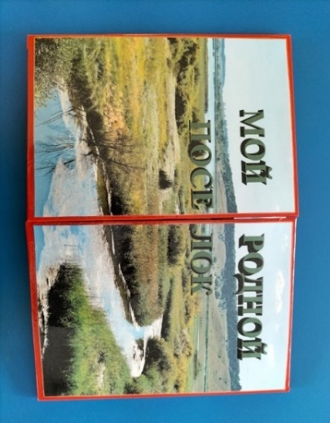

Цель: Развитие у детей чувства патриотизма и любви к своей Родине.
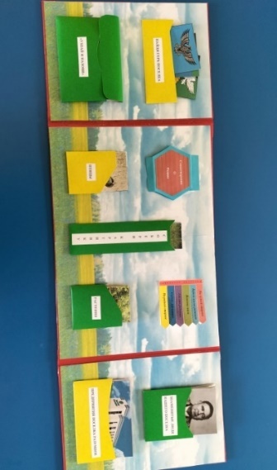
Задачи: обобщить и систематизировать знания детей о поселке Разумное, способствовать формированию уважительного отношения государственным символам, закреплению знаний о достопримечательностях поселка Разумное; воспитывать любовь к Родине, гражданско-патриотические чувства; развивать познавательные интересы.
Описание вариантов игр
1. Игра «Найди герб поселка»
Цели: Дать представление о том, что герб носитель информации о поселке (крае), о том, чем поселок славится, гордится. Упражнять в узнавании герба-поселка Разумное.
Описание игры: перед детьми (ребенком) лежат карточки с изображением гербов поселка Разумное, Белгородской области и района. Предложить детям рассмотреть гербы родного края. Затем дать задание: найти герб п. Разумное рассмотреть и рассказать о нем.
2. Игра «Узнай и назови» (птиц, растения) Белгородской области.
Цель: знакомство детей с природой Белгородской области.
Описание игры:
Вариант 1: перед детьми (ребенком) лежат карточки с изображением птиц. Необходимо найти птицу по названию.
Вариант 2: детям (ребенку) предлагают посмотреть на птиц, а потом закрыть глаза.
В это время убирают картинку с одной из птиц. Дети по памяти называют, какой птицы не стало.
3. Игра «Собери картинку реки Разуменки»
Цель: способствовать формированию умения правильно собирать изображение предмета из отдельных частей.
4. Игровое задание «Закончи пословицу о Родине».
Цель: способствовать формированию основ патриотического воспитания у детей дошкольного возраста средствами фольклора.
5. Игровое задание «Почитай стихи о Родине».
Цель: способствовать формированию любви и уважению к своей Родине.
4. Игровое задание «Знаменитые люди нашего поселка».
Цель: Узнавать по фотографиям знаменитых людей поселка Разумное, рассказать о заслугах человека, чем он прославил наш поселок.
Описание игры: Выбрать фотографию человека, назвать его и рассказать о его заслугах.
5. Игра «Отгадай предприятия поселка Разумное».
Цель: расширение знаний о предприятиях поселка и их назначении; о профессиях предприятий, для чего нужны эти профессии; закреплять умение находить изображение по описанию, отвечать на вопросы; расширять ориентировку в окружающем.
Описание игры:
Вариант 1: перед детьми (ребенком) лежат карточки с изображением предприятий. Необходимо найти предприятие по названию.
Вариант 2: Ведущий рассказывает о предприятии не называя его. Выигрывает тот, кто первым догадался, о каком предприятии идет речь.

Приложение № 6

Пояснительная записка: в данном приложении представлены разработанные авторами адвент – календари: «Моя семья», «Масленица», «9 Мая».

Адвент - календарь «Моя семья»

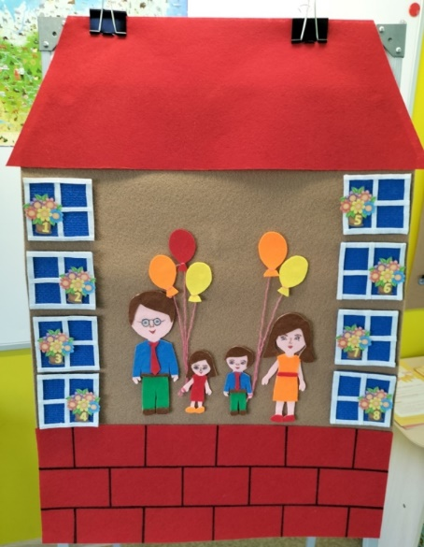
Варианты заданий:
1.Нарисовать картину «Моя семья».
2.Спортивное развлечение для детей и родителей «День семьи, любви и верности».
3.Семейные выходные «Сходить с семьей в парк».
4.Фотокаллаж «Один день из жизни моей семьи».
5.Музыкальный флешмоб посвященный Дню семьи.
6.Конкурс рисунков на асфальте «Мама, папа я – дружная семья!»
7. Аппликация «Ромашка – символ семьи».
8. Оформление фотозоны «Ромашка».

Адвент - календарь «Масленица»

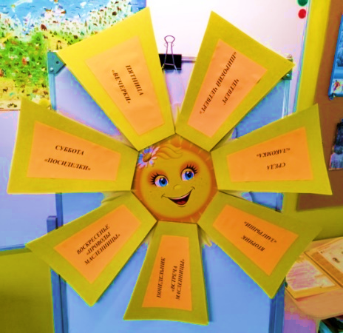
Варианты заданий:
1.Понедельник – творческая мастерская аппликация «Блины»,
2.Вторник - учим заклички, кричалки на Масленицу.
3.Среда – показать театрализованное представление для детей младших групп.
4.Четверг – гулянье, народные забавы детей с родителями.
5.Пятница - мастер-класс по изготовление куклы (оберег) на Масленицу.
6. Суббота – сходить в гости к родственникам или друзьям с гостинцами.
7. Воскресенье - семейный поход на праздник Масленица.

Адвент - календарь «9 Мая»
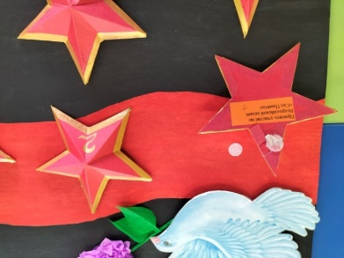
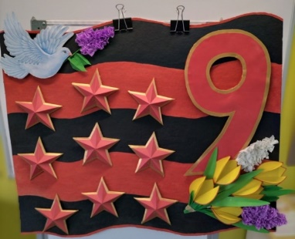

Варианты заданий:
1.Принять участие во всероссийской акции «Сад памяти».
2.Беседа с детьми «День Победы».
3.Изготовить открытку ветеранам ВОВ.
4.Экскурсия на Аллею Славы.
5.Коллективная работа «Лента времени».
6.Возложение цветов к вечному огню.
7.Принять участие в онлайн марафоне «Читаем и поем о победе».
8.Поздравить ветеранов с праздником Великой Победы.
9.Принять участие в челлендже «Я на параде».

Приложение № 7

Пояснительная записка: в данном приложении представлены разработанные авторами игры на основе кругов Луллия «Собери символы своей страны», «Угадай и назови рода войск армии России».

Круг Луллия «Собери символы своей страны»
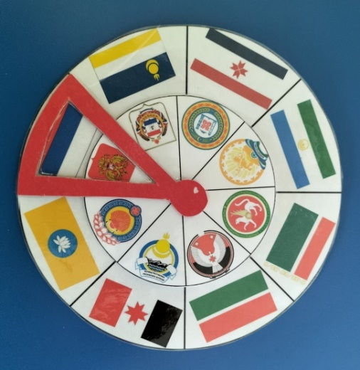
Цель: закреплять знания о государственных символах России.
Задача: соединить изображения на двух кругах в обозначенное треугольником поле.
Описание игры:
Игроки выбирают карточку, на которой написано название страны, вращают круги-поля-сектора игрового пособия и выбирают изображения флага и герба выбранной страны.
Вместо карточек с названиями стран могут быть использованы любые другие предметы с символами стран мира (карта мира, куклы в национальных костюмах и др.).

Круг Луллия «Угадай и назови рода войск армии России»

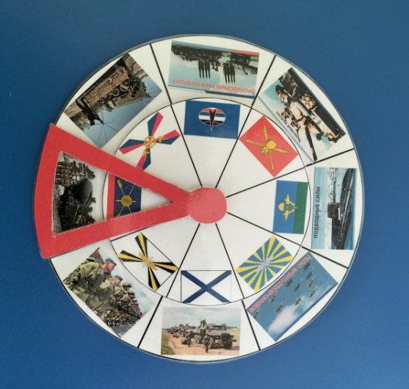
Описание игры:
Игроки выбирают карточку, на которой написано название род войск армии России, вращают круги-поля-сектора игрового пособия и выбирают изображения флага и военной техники, защитников этого рода войск.
Вместо карточек с названиями рода войск могут быть использованы любые другие предметы, символы, пиктограммы и др.

Приложение № 8
Пояснительная записка: в данном приложении представлен разработанный авторами лэпбук «Моя родная Белгородчина».

Лэпбук «Моя родная Белгородчина»
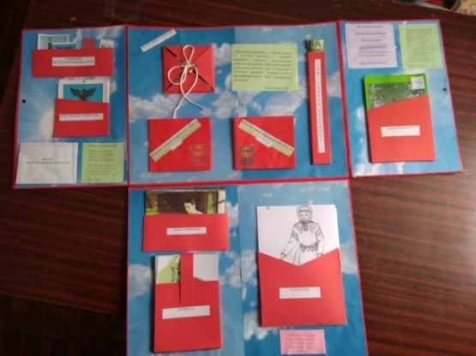
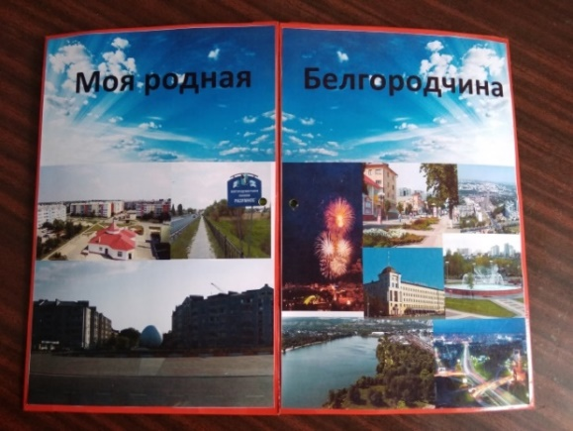

Цель: Развитие у детей чувства патриотизма и любви к своей Родине.
Задачи: обобщить и систематизировать знания детей о Белгородской области, формировать уважительное отношение к государственным символам, закрепить названия памятников природы Белгородской области, названия народных промыслов, воспитывать любовь к малой Родине, гражданско-патриотические чувства. Развивать познавательные интересы.
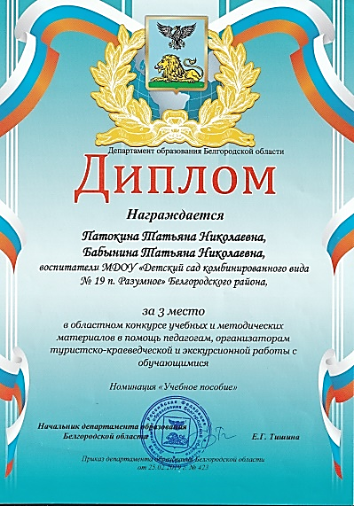
Описание вариантов игр
1. Игровое задание «Символика Белгородской области» (герб, флаг, святой покровитель).
Цель: способствовать закреплению знаний детей о символике родного края, о святом покровителе, основателе города Белгорода Князе Владимире.
Описание игры: перед детьми (ребенком) лежат карточки с изображением символики родного края. Предложить детям рассмотреть символы родного края. Затем дать задание: найти герб рассмотреть и рассказать о нем, затем флаг и т.д.
2. Игра «Найди свой герб»
Цели: Дать представление о том, что герб носитель информации о городе (крае), о том, чем город славится, гордится. Упражнять в узнавании герба-города Белгород.
Описание игры: перед детьми (ребенком) лежат карточки с изображением гербов разных регионов. Предложить детям рассмотреть гербы и найти герб Белгородской области, рассмотреть и рассказать о нем.

3. Игра «Памятники природы Белгородской области»
Цели: познакомить детей с памятниками природы Белгородской области, рассказать какие деревья растут в нашей местности, показать как разнообразен и красив природный мир Белгородской области, учить отвечать на вопросы по сюжетным картинам.
Описание игры: перед детьми (ребенком) лежат карточки с изображением памятников природы. Вариант 1: ребенок находит памятник по описанию и называет его. Вариант 2: рассматривает изображение и называет его.
4. Игровое задание «Красная книга Белгородской области растения и животные».
Цель: знакомство детей с Красной книгой Белгородской области.
5.Игра «Собери картинку».
Цель: способствовать формированию умения правильно собирать изображение предмета из отдельных частей; акцентировать внимание на месте числа в ряду других чисел; способствовать развитию умений сравнивать, сопоставлять, анализировать, обобщать, делать вывод, развивать память, научить ребенка самопроверке и самоконтролю, выполнять задания поискового характера; способствовать воспитанию чувства товарищества и дружбы; прививать интерес к счету.
6. Игра «Ремесла и ремесленники Белгородской области».
Цель: Формировать у детей знания о народных ремёслах Белгородской области. Обогащать словарный запас детей. Прививать любовь к народным промыслам. Развивать умения детей различать особенности, характерные для каждого вида ремесла.
Описание игры: вариант 1 д. и. «Четвертый лишний»: предложить детям выбрать из четырех картинок лишнюю, то есть ту, которая не сочетается с другими по виду промысла, объяснить, почему они так думают. Вариант 2: «Из какого материала сделано» перед ребенком лежат карточки с изображением промыслов ребенок берет одну и называет, что это и из какого материала сделано. Вариант 3: «К какому мастеру относится» ребенок выбирает картинку с изображением мастера и соотносит ее с промыслом.
7. Игровое задание Раскраска. «Народный костюм».
Цель: способствовать формированию основ духовно-нравственной культуры путем воспитания любви и уважения к народным традициям, русскому народному костюму; развивать внимание, усидчивость и мелкую моторику.
8. Игровое задание «Закончи пословицу о Родине».
Цель: способствовать формированию основ патриотического воспитания у детей дошкольного возраста средствами фольклора.
9.Игра «Было и стало».
Цель: закрепление представлений о достопримечательностях города Белгорода, развитие чувства времени
Описание игры: Из набора иллюстраций архитектурных и скульптурных достопримечательностей города ребенку предлагается выбрать две, которые указывают на одну достопримечательность в разных временных отрезках. Ребенок рассказывает о данной достопримечательности и объясняет, почему ее выбрал.

Приложение № 9

Пояснительная записка: в данном приложении представлен разработанный авторами материал лэпбука «Наша Армия». Рекомендуемый возраст 5+ (старшие и подготовительные группы).

Лэпбук «Наша Армия»

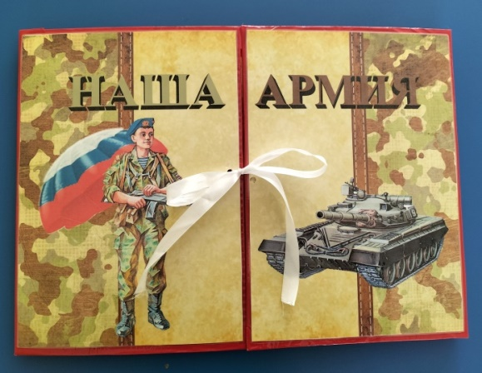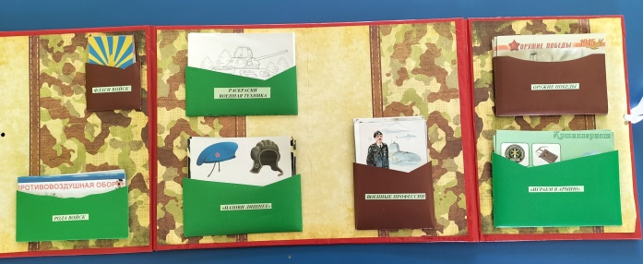
Цель: Расширять представления старших дошкольников о Российской армии.
Задачи: обобщить и систематизировать знания детей об армии, о военных профессиях, формировать представления о родах войск, военной технике. Воспитывать гражданско-патриотические чувства, уважение к защитникам Отечества, к памяти павшим бойцов. Развивать познавательные интересы.
Описание вариантов игр
1.Игра «Флаги войск»
Цель: формировать познавательный интерес и обогащать знания детей о значимости колористики флагов.
2.Игра «Рода войск»
Цель: формировать представления о родах войск Российской армии, воспитывать чувство патриотизма и гордости за наших защитников Отечества.
Описание игры: перед детьми карточки с флагами родов войск и карточки рода войск, ребенку надо соотнести флаг и род войск.
3.Игра «Назови лишнее»
Цель: упражнять детей в классификации предметов, правильно, пользоваться обобщающими словами, развивать связную речь, внимание, мышление.
4.Игра «Военные профессии»
Цели: закреплять и обобщать знания детей об армии и защитниках Отечества, обогащать речь детей существительными, обозначающих воинов – защитников различных военных профессий.
Описание игры: Нужно рассказать о военной профессии (помогает взрослый по необходимости). Используя, наборы карточек «Флаги родов войск» и «Военные профессии», ребенок соотнести военную профессию с флагом.
5.Игровое задание Раскраски «Военная техника»
Цель: Расширять представления старших дошкольников о Российской армии, о военной технике.
6.Игра «Оружие победы»
Цели: закреплять знания детей о военном морском, воздушном, сухопутном транспорте, развивать познавательную активность у детей.
Описание игры: Вариант 1: ребенок берет карточку с изображением «оружия победы» и рассказывает про него. Вариант 2: используем 2 набора карточек «Военные профессии» и «Оружие победы», ребенку (дети) определяет, кто чем управляет.
7.Игра «Играем в армию»
Цель: углублять знания детей о российской армии.
Описание игры: назвать какие предметы относятся к данной военной профессии, какой из предметов лишний, какой предмет для чего нужен.

Приложение № 10

Пояснительная записка: в данном приложении представлен разработанный авторами кубик Блума «Наша Армия». Рекомендуемый возраст 5+ (старшие и подготовительные группы).

Кубик Блума «Наша Армия»

Цель: расширять знания о Российской армии.
Описание игры: ребенок бросает кубик и отвечает на вопрос, темы, начинающийся с того слова, которое выпало на грани.
Если ответ дается неполный, то другие дети могут его дополнить и исправить.

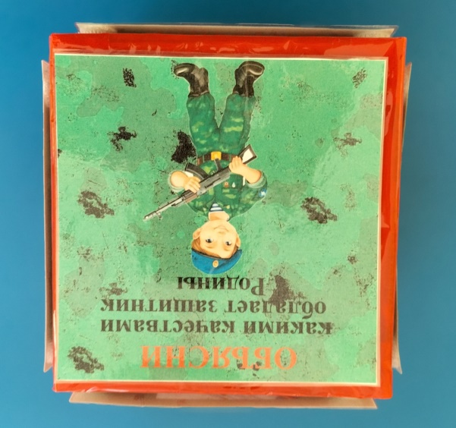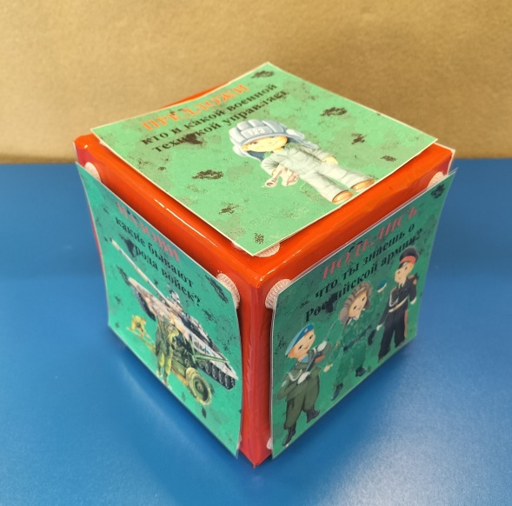

ВАРИАНТЫ ВОПРОСОВ

ОБЪЯСНИ: какими качествами обладает защитник Родины
ПОЧЕМУ: у каждого рода войск есть свой флаг?
ПРЕДЛОЖИ: кто и какой военной техникой управляет
НАЗОВИ: какие бывают рода войск
ПРИДУМАЙ: и нарисуй свою военную технику
ПОДЕЛИСЬ: что ты знаешь о российской Армии?

Приложение № 11
Пояснительная записка: в данном приложении представлены разработанные авторами игровые пособия: додэкаэдр «О правах - играя»; додэкаэдр «Я гражданин страны родной».
Рекомендации: возраст 5+ (старшие и подготовительные группы) и использование в оформление детские работы.

Додэкаэдр «О правах - играя»

Цель: способствовать развитию правового мировоззрения и нравственных представлений; развивать умение рассуждать, сопоставлять, делать выводы.
Описание игры:
Вариант1: ребенок бросает додэкаэдр, рассматривает картинку, рассказывает, что за правило на ней изображено.
Вариант 2: ребенок бросает додэкаэдр и обыгрывают ситуацию, данную на картинке.
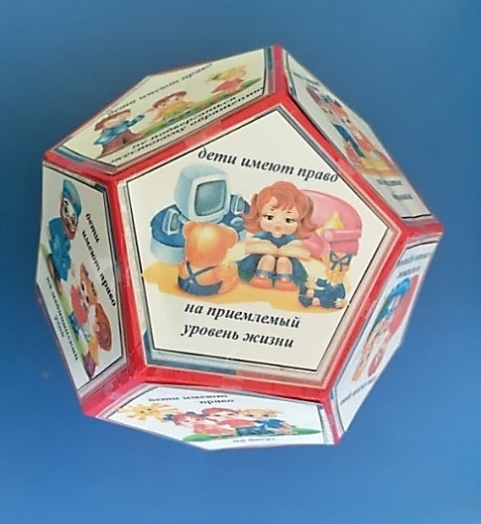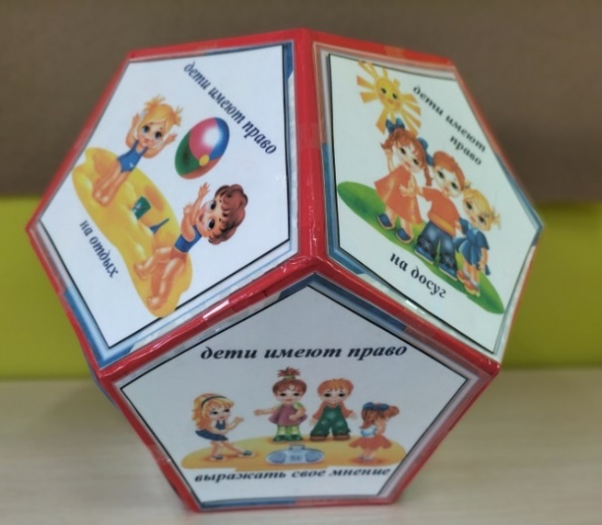

Додэкаэдр «Я гражданин страны родной»
(содержание сторон многогранника – детские рисунки)
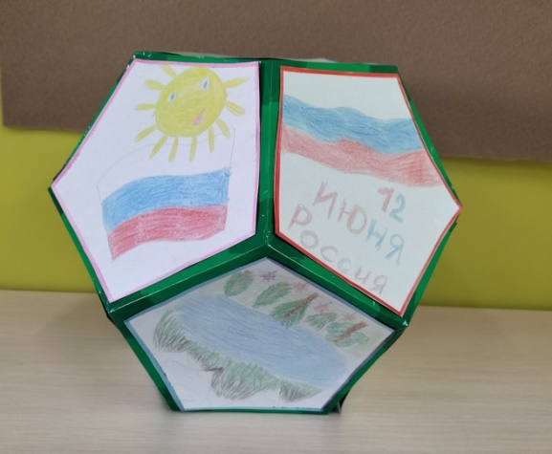

Приложение № 12
Пояснительная записка: в данном приложении представлен разработанный авторами лэпбук «Россия – Родина моя». Рекомендуемый возраст 4+ (средние, старшие и подготовительные группы). Возможно использовать при оформлении детские работы (рисунки, аппликации)

Лэпбук «Россия - Родина моя»

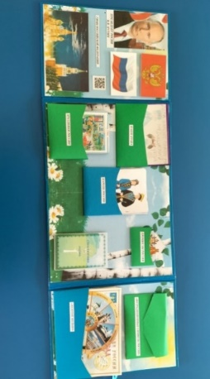
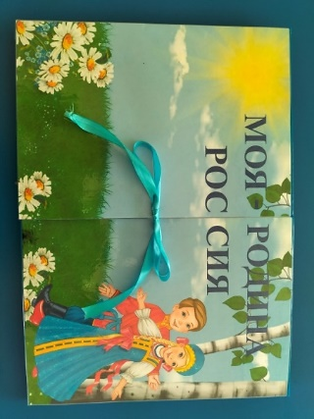

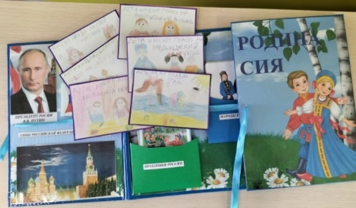
Цель: углублять и уточнять представления о Родине - России.
Описание вариантов игр
1.Игровое задание «Назови правильно».
Цель: расширять и уточнять знания о символах и президенте страны.
2.Игровое задание «Наши права» (рисовали дети).
Цель: формирование элементарных знаний о правах человека.
Описание игры: дети по карточкам называют права человека.
3.Игра «Праздники России».
Цель: развивать внимание, память, закрепление и формирование знаний о национальных праздниках нашей страны.
4.Игра «Народы России».
Цель: закрепление знаний о многонациональности нашей страны; знакомство с национальной одеждой; привитие интереса к национальной культуре. Воспитание уважения к другим нациям.
Описание игры: детям предлагается рассмотреть иллюстрации на карточках, затем дать характеристику образу каждого народа, описать внешний вид, одежду, характерные отличия детей разных национальностей.
5. Игра «Промыслы России»
Цель: прививать интерес к русским традициям, учить узнавать и отличать различные промыслы.
6. Игровое упражнение «Книжка – малышка стихотворения о Родине».
Цель: знакомство с литературными произведениями о Родине.
7. Игра «Собери нетрадиционные символы России».
Цель: закрепление представлений детей о негосударственных символах России (самовар, балалайка, береза и др.)
Описание игры: собрать картинку и рассказать о символе нашей страны.
8. Игра «Путешествие по золотому кольцу России».
Цель: знакомство с древними городами Золотого кольца России, историей их возникновения, художественной ценностью.
Описание игры: дети вращают диск, указывающая стрелка показывает город или достопримечательность, которые нужно назвать.

Приложение № 13
Пояснительная записка: в данном приложении представлен разработанный авторами лэпбук «Россия – Родина моя». Рекомендации: возраст 5+ (старшие и подготовительные группы) и использование в оформление детские работы.

Лэпбук «Народная культура и традиции»
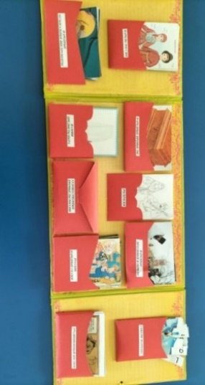
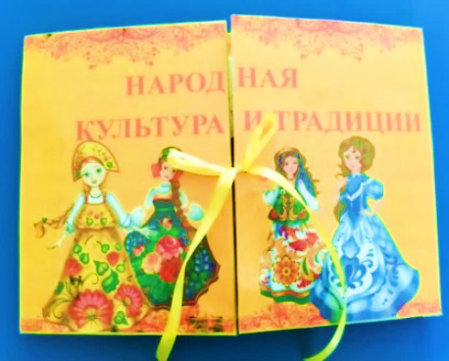

Цель: приобщение детей к истокам русской народной культуре и традициям, формирование нравственно - патриотических качеств дошкольников; воспитание уважения к русским народным традициям, прошлому страны.
Описание вариантов игр
1.Игра «Народные промыслы».
Цель: развивать способность различать стили в декоративном искусстве.
Описание игры:
Вариант 1: «Найди и расскажи» - дети находят картинку по названию и рассказывают про нее.
Вариант 2. «Четвертый лишний» - дети выбирают из четырех картинок лишнюю, объясняют, почему они так думают.
2.Игровое задание «Музыкальные инструменты».
Цель: расширять и закреплять знания детей о русских народных музыкальных инструментах.
3. Игра «Собери матрешку».
Цель: закреплять умение составлять целое из частей. Упражнять в названии декоративных элементов.
4.Игровое задание «Русские народные сказки».
Цель: закрепить знания детей о русских народных сказках.
Описание игры: ребенок берет карточку с иллюстрацией сказки, называет ее и рассказывает.
5. Игра «Назови предметы быта»
Цель: уточнять знания детей о предметах быта русского народа.
Описание игры:
Вариант 1: карточки с изображением предметов быта выкладываются рубашкой вверх, ребенок берет карточку и называет предмет.
Вариант 2: детям (ребенку) предлагают посмотреть на предметы быта, а потом закрыть глаза. В это время убирают одну картинку. Дети по памяти называют, какого предмета не стало.
6.Игра «Народные праздники и обряды».
Цель: расширять представления детей о народных традициях и обычаях русского народа.
Описание игры: детям предлагают выбрать картинку и рассказать что за обычай (традиция) изображен на ней, к какому празднику относится.
7.Игровое задание «Раскраски».
Цель: развивать мелкую моторику рук, световосприятие, память, внимание.
8.Игровое задание «Традиционные костюмы России».
Цель: формирование представлений у детей о русском народном костюме.
9.Игра «Народы России»
Цель: познакомить детей с национальными костюмами народов, проживающих на территории России. Показать сходство и различие национальных костюмов, отличие от других видов одежды.
10.Игра «Собери узор» (художественные промыслы России)
Цель: способствовать формированию умения правильно собирать изображение предмета из отдельных частей.

Приложение 14

Пояснительная записка: в данном приложении представлен разработанный авторами план взаимодействия воспитателей и родителей по формированию основ гражданственности у дошкольников. Перспективно тематическое планирование представлено по месяцам и включает в себя разнообразные формы работы: мини-лектории, выставки литературы, решение проблемных вопросов, практические задания, университет педагогических знаний, родительский тренинг, круглый стол и др.

Примерный план взаимодействия с родителями
по формированию основ гражданственности у дошкольников

Дата | Основные понятия | Формы работы
Сентябрь-ноябрь | Гражданственность, гражданин, патриотизм, права, обязанности, межнациональная толерантность | Мини-лекторий, выставка литературы, решение проблемных вопросов, практические задания.  Индивидуальные тематические консультации.
Декабрь | Правовая культура, Декларация, Конвенция. | Изготовление пособий для уголка «Я - гражданин». Индивидуальные тематические консультации. Челендж ко Дню конституции.
Январь-Февраль | Патриотизм, большая и малая Родина. | Университет педагогических знаний.  Обмен опытом семейных практик.
Март | Национальность, межнациональная толерантность. | Чтение сказок разных народов. Практикум. Деловая игра. Мастер-класс. Офлайн-консультация
Апрель | Обязанности. | Приобщение детей к посильной работе дома. Выполнение семейного альбома «Мои обязанности в семье».
Май | Гражданственность, патриотизм, права, обязанности, национальность. | Круглый стол. Родительский ринг. Творческая лаборатория.
Организационная деятельность

Сентябрь | Анкетирование и опросы
Весь период | Создание электронных кейсов для родителей в соц.сети ВК

